Урок №30 Практическая работа №12по теме Правила нанесения шероховатости поверхности и обозначение материала
План:
- Изучите лекцию и ГОСТ 2.309-73
- Выполните практическую работу
- Ответьте на вопросы
- Что означает обозначение 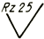 проставленное у изображения поверхности детали?
- Как нужно понимать знак 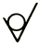, проставляемый на чертеже ?
- В каких случаях на чертеже наносят знак 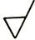?
- В каком случае обозначение шероховатости выносят в правый верхний угол чертежа?
- Как следует понимать надпись 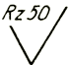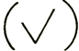 в правом верхнем углу чертежа?

Лекция
Поверхность детали после механической обработки не бывает абсолютно гладкой, так как режущий инструмент оставляет на ней следы в форме микронеровностей − выступов и впадин.
Шероховатость поверхности характеризуется величиной микронеровностей реальной поверхности (в мкм), определяющей ее отклонение от идеально гладкой поверхности. Качество поверхности по ГОСТ 2789-73 оценивается шестью параметрами, В учебных чертежах используют только два из них:
Ra – среднее арифметическое отклонение профиля, т. е. среднее арифметическое значение ординат yi некоторого количества точек, выбранных на базовой длине;
Rz – высота неровностей профиля по десяти точкам, т. е. сумма средних абсолютных значений высот пяти наибольших выступов и глубин пяти наибольших впадин профиля в пределах базовой длины.
Параметр Ra предпочтительнее. При выполнении учебных эскизов и чертежей рекомендуются следующие значения этого параметра: 50; 25; 12,5, 6,3; 3,2; 1,6; 0,8; 0,4 мкм.
Все сведения о шероховатости поверхности располагают в соответствии со структурой обозначения, которая приведена на рис.6.1.
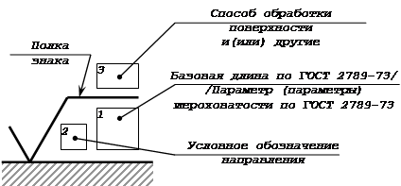
Рисунок 6.1. Структура обозначения шероховатости поверхности.
В приведенной структуре обозначения шероховатости поверхности необходимо запомнить три зоны, обозначенные 1, 2, 3.
Зона 1.
Сначала записывается значении базовой длины, на которой производится измерение параметра шероховатости поверхности. Далее ставится знак наклонной черты "/" и после него указывают буквенное обозначение параметра шероховатости и его значение, например: Ra0,4; Ra6,3; Sm0,63; t₅₀70; Rz50. Если при измерении параметров Ra или Rz используется стандартная базовая длина в соответствии с ГОСТ 2789-73, то ее значение не указывается.
При указании наибольшего значения параметра шероховатости в обозначении приводят параметр шероховатости без предельных отклонений, например:
; .
При указании наименьшего значения параметра шероховатости после обозначения параметра следует указывать "min" например:
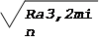; .
При указании двух и более параметров шероховатости поверхности в обозначении шероховатости значения параметров записывают сверху вниз в следующем порядке (рис.6.2): параметр высоты неровностей профиля (Ra не более 0,1 мкм, значение базовой длины l не указывается, так как оно соответствует указанной в ГОСТ 2789-73 для выбранного значения параметра шероховатости, и равно 0,25 мм); параметр шага неровностей профиля (Sm от 0,063 до 0,040 мм на базовой длине 0,8 мм); относительная опорная длина профиля (t₄₀60±10% на базовой длине 0,25 мм).
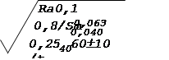 | Рисунок 6.2. Обозначение параметров шероховатости
При необходимости дополнительно к параметрам шероховатости поверхности устанавливают требования по направлению неровностей, так как режущий инструмент оставляет на обрабатываемой поверхности следы в виде канавок (рисок), которые образуют своеобразный рисунок на поверхности детали, называемый направлением неровностей. Этот рисунок зависит от того, какие движения совершает режущий инструмент: возвратно-поступательные, вращательные или произвольные. Условные обозначения направления неровностей должны соответствовать приведенным в таблице 2.
Вид обработки поверхности указывают только в тех случаях, когда он является единственным, применимым для получения требуемого качества поверхности (рис.7).
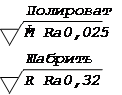
Рисунок 7. Обозначение вида обработки и направления неровностей поверхности.
Таблица 2.Тип направления неровностей, изображение и обозначение.
Схематичное изображение | Обозначение
 | 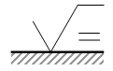
 | 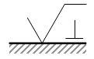
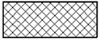 | 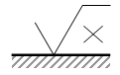
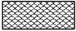 | 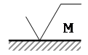
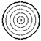 | 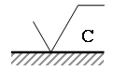
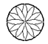 | 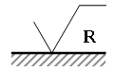
 | 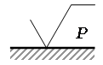
Допускается применять упрощенное обозначение шероховатости поверхностей, а в технических требования к чертежу помещают разъяснение в виде полного обозначения шероховатости (рис.8).

Правило 1. Обозначение шероховатости поверхности располагают относительно основной надписи чертежа так, как показано на рис.9. При расположении поверхности в заштрихованной зоне обозначения наносят только на полке линии выноски. Острие знака шероховатости должно прикасаться к обрабатываемой поверхности с той стороны, откуда возможен подвод режущего инструмента.
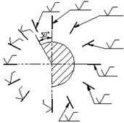 | 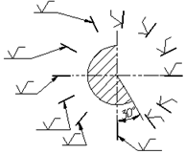
Рисунок 9. Обозначение шероховатости поверхности знаком с полкой относительно основной надписи.
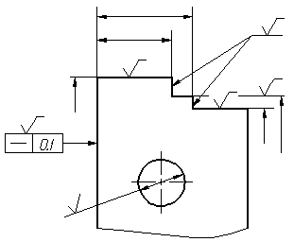
Рисунок 10. Пример расположения обозначения шероховатости поверхности.
Правило 2. Обозначения шероховатостей на изображении изделия располагают на линиях (по возможности ближе к размерной линии) или на полках линий-выносок.
Допускается при недостатке места располагать обозначения шероховатости на размерных линиях или на их продолжениях, а также разрывать выносную линию (рис.10), на рамке допуска формы.
Правило 3. При указании одинаковой шероховатости для всех поверхностей изделия обозначение шероховатости помещают в правом верхнем углу чертежа и на изображении не наносят
Размеры и толщина линий знака в обозначения шероховатости, вынесенном в правый верхний угол чертежа, должны быть приблизительно в 1.5 раза больше, чем на обозначениях, нанесенных на изображении. Расстояние от знака до верхней и до правой вертикальной лини рамки чертежа должно составлять 5…10 мм.
Правило 4. Обозначение шероховатости, одинаковой для части поверхностей изделия, может быть помещено в правом верхнем углу чертежа (рис.12) вместе с условным обозначением . Это означает, что все поверхности, на которых на изображении не нанесены обозначения шероховатости, должны иметь шероховатость, указанную перед условным обозначением .
Размеры знака, взятого в скобки, должны быть одинаковыми с размерами знаков, нанесенных на изображении.
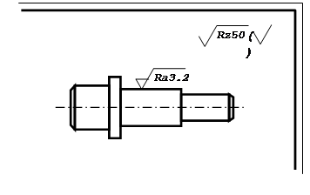
Рисунок 12. Указание шероховатости одинаковой для части поверхности изделия.
Правило 5. Для деталей, изготовленных литьем, ковкой, штамповкой или другими способами формообразования, т.е. без механического удаления слоя металла, на рабочем чертеже целесообразно в правом верхнем углу проставить шероховатость поверхностей, необработанных по данному чертежу. Для этого используют знак с указанием численного значения параметра шероховатости (рис.13).
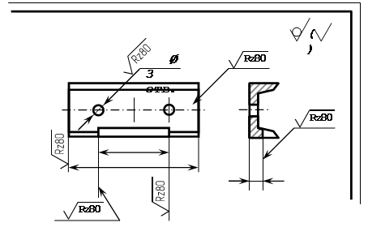
Рисунок 13. Указание шероховатости, когда часть поверхности не обрабатывается по данному чертежу.
Примечание: Не допускается обозначение шероховатости или знак выносить в правый верхний угол чертежа при наличии в изделии поверхностей, шероховатость которых не нормируется.

Правило 6. Обозначение шероховатости поверхностей повторяющихся элементов изделия (отверстий, пазов, зубьев и т. п.), количество которых указанно на чертеже, а также обозначение шероховатости одной и той же поверхности наносят один раз, независимо от числа изображений.
Правило 7. Обозначение шероховатости рабочих поверхностей зубьев зубчатых колес, эвольвентных шлицев и т. п., если на чертеже не приведен их профиль, условно наносят на линии делительной поверхности, а для глобоидных червяков и сопряженных для них колес – на линии расчетной окружности (рис.14).
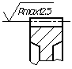 а) | 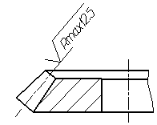 б)
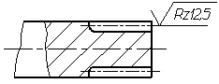 в) | 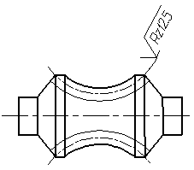 г)
Рисунок 14. Примеры обозначения шероховатости рабочих поверхностей зубьев
Правило 8. Обозначение шероховатости рабочих поверхностей профиля резьбы наносят условно на выносной линии для указания размера резьбы или на размерной линии. (рис.15).
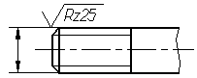
Рисунок 15.1. Пример обозначения шероховатости наружной резьбы.
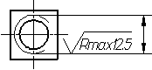
Рисунок 15.2. Пример обозначения шероховатости внутренней резьбы
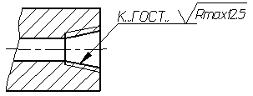
Рисунок 15.3. Пример обозначения шероховатости внутренней конической резьбы
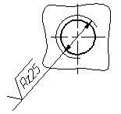
Рисунок 15.4. Пример обозначения шероховатости внутренней резьбы

Практическое занятие
- Выполни чертеж на формате А4 (размеры произвольные)
- Оформить чертеж:
- Сделать основную надпись
- Выставить размеры детали
- Указать шероховатость
